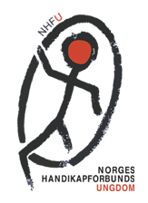
Hei alle sammen i
NHFU Sørvest!

Kjære medlem!

Vi i NHFU Sørvest vil invitere dere til filmvisning av filmen « , som er laget av

Etter filmvisningen blir det diskusjon om hva vi som regionlag skal jobbe med fremover.

Vennlig hilsen

Ta gjerne kontakt med oss på:

